Федеральное государственное бюджетное образовательное учреждение высшего образования
«УЛЬЯНОВСКИЙ ГОСУДАРСТВЕННЫЙ ТЕХНИЧЕСКИЙ УНИВЕРСИТЕТ»
Факультет информационных систем и технологий
Кафедра «Информационные системы»
Дисциплина «Тестирование программного обеспечения»

Лабораторная работа №5

Выполнил(а):
студент гр. ПИбд-42
Пыжов Е.А.
Проверила:
Романов А.А.

Ульяновск, 2026г.

1. Создание проекта и структура
Для размещения проекта publication-system выбрана платформа GitHub. Репозиторий доступен по адресу: https://github.com/nxf1ve/publication-system [Рисунок 1].
Структура проекта включает каталог client/ с клиентской частью, каталог server/ с серверной частью, а также каталог .github/workflows/ с файлами client-ci.yml и server-ci.yml.
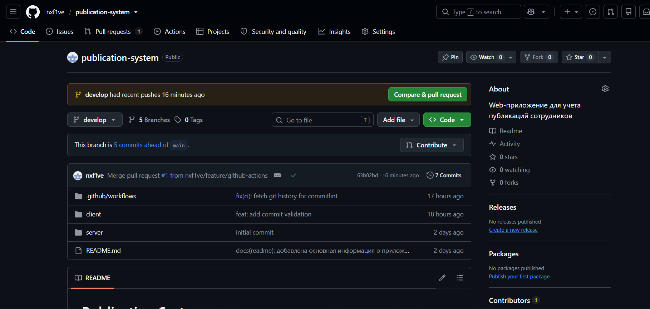
Рисунок 1. Репозиторий проекта на GitHub

2. Порядок управления исходным кодом

2.1. Фиксация изменений (Commit)
Для оформления истории изменений используется соглашение Conventional Commits: <тип>(<область>): <описание>. Примеры сообщений: ci: add client and server workflows и fix(ci): fetch git history for commitlint [Рисунок 2]. Структурированные сообщения упрощают просмотр истории разработки.
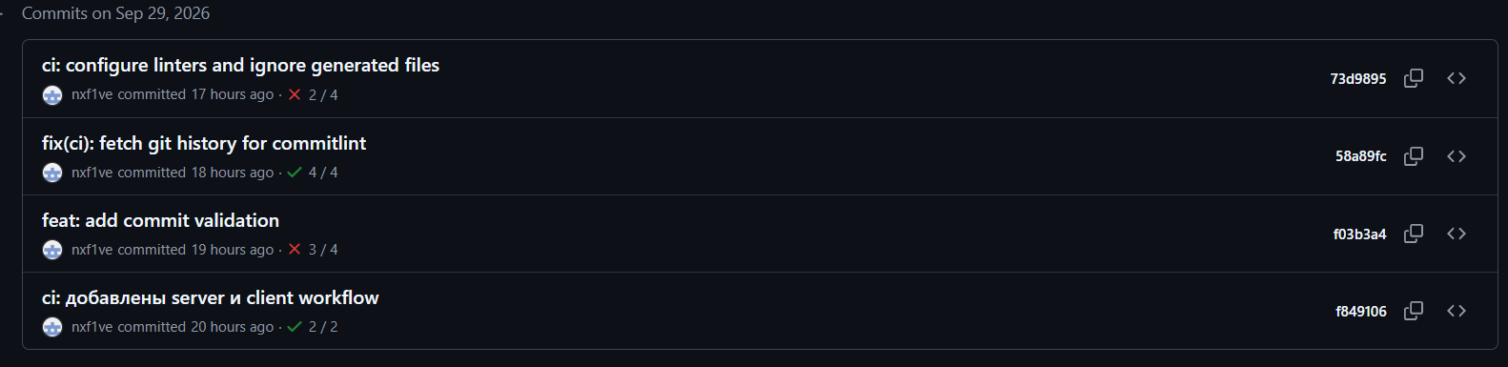
Рисунок 2. Примеры корректных коммитов

Для проверки сообщений коммитов используется Commitlint с конфигурацией @commitlint/config-conventional. В workflow client-ci.yml [Рисунок 3] шаг Validate commit messages выполняется для pull request и проверяет входящие в него коммиты. Для загрузки полной истории репозитория используется параметр fetch-depth: 0. Дополнительно локальный хук Husky commit-msg проверяет сообщение перед созданием коммита.
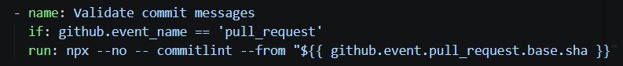
Рисунок 3. Фрагмент из client-ci.yml

2.2. Ветвление (Branching)
В проекте используются постоянные ветки main для стабильной версии и develop для объединения изменений. Для разработки создаются рабочие ветки feature/*, например feature/auth и feature/github-actions [Рисунок 4]. Ветки release/* и hotfix/* могут создаваться по необходимости.
Изменения разрабатываются в ветках feature/* и через pull request переносятся в develop. После проверки интегрированной версии изменения из develop отдельным pull request переносятся в main. Такой порядок соответствует принятой в проекте модели ветвления Git Flow.

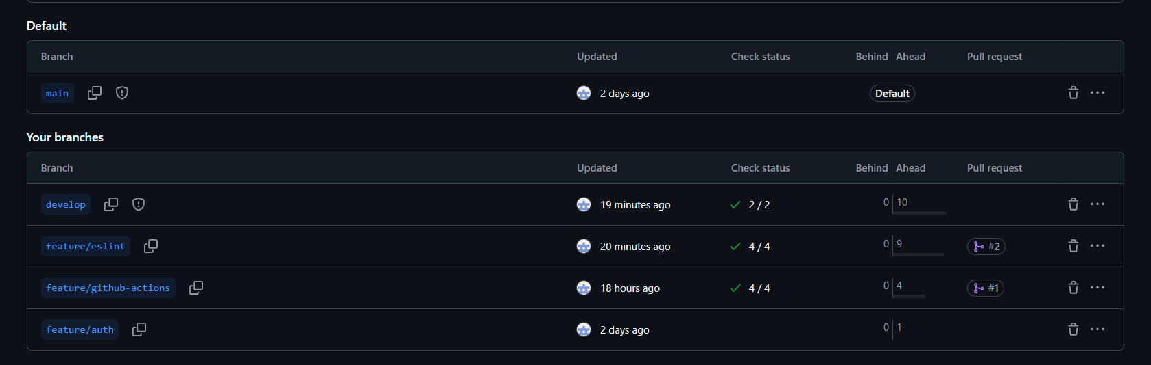
Рисунок 4. Структура веток в репозитории

2.3. Слияние (Merging)
Слияние feature/* в develop выполняется через pull request. На странице pull request отображаются результаты Client CI и Server CI, отсутствие конфликтов и возможность слияния [Рисунок 5]. Для веток main и develop настроены правила защиты, требующие использования pull request и успешного прохождения выбранных проверок [Рисунок 6].
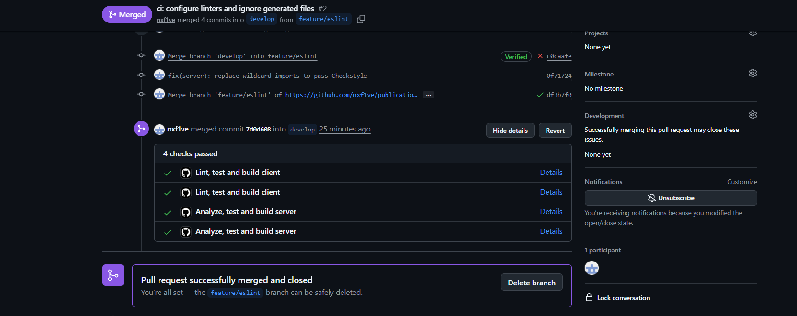
Рисунок 5. Pull request из feature/eslint в develop

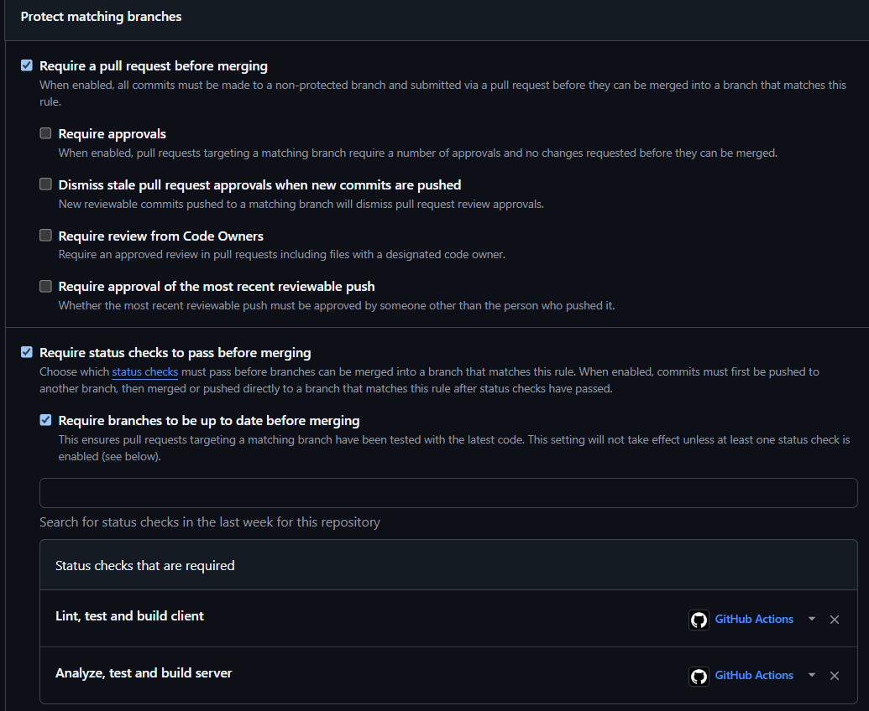
Рисунок 6. Branch protection rules

2.4. Контроль качества исходного кода
Для проверки качества клиентского кода используется ESLint. Его настройки находятся в файле client/.eslintrc.cjs [Рисунок 7].
Конфигурация подготовлена для современного JavaScript и React-приложения: поддерживаются ES-модули и JSX, а версия React определяется автоматически. За основу взяты правила Airbnb, дополненные настройками Prettier. Для отдельных случаев часть правил отключена, а использование console отмечается как предупреждение.
В [client/package.json] настроена команда:
"lint": "eslint . --max-warnings=0"
Она проверяет исходный код клиента и не позволяет завершить проверку успешно, если обнаружены ошибки или предупреждения. В этом же файле указаны необходимые пакеты ESLint, плагины для React и Prettier.
Проверка запускается автоматически в workflow [client-ci.yml]. После установки зависимостей выполняется команда npm run lint [Рисунок 8].
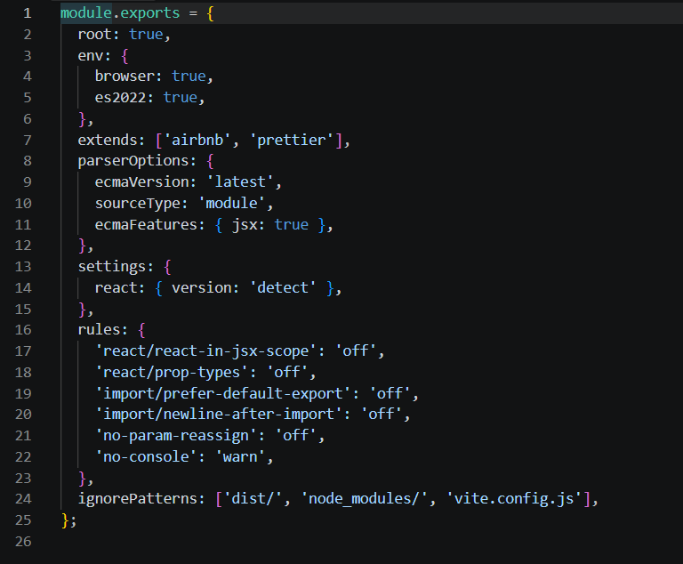
Рисунок 7. eslintrc.cjs
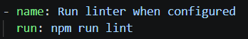
Рисунок 8. Фрагмент кода из client-ci.yml

2.5. Релиз (Release)
Релиз формируется после проверки и слияния изменений из develop в main. На выбранном коммите создаётся тег версии, после чего публикуется GitHub Release с описанием изменений. В репозитории опубликован релиз с тегом v0.1.0 [Рисунок 9].

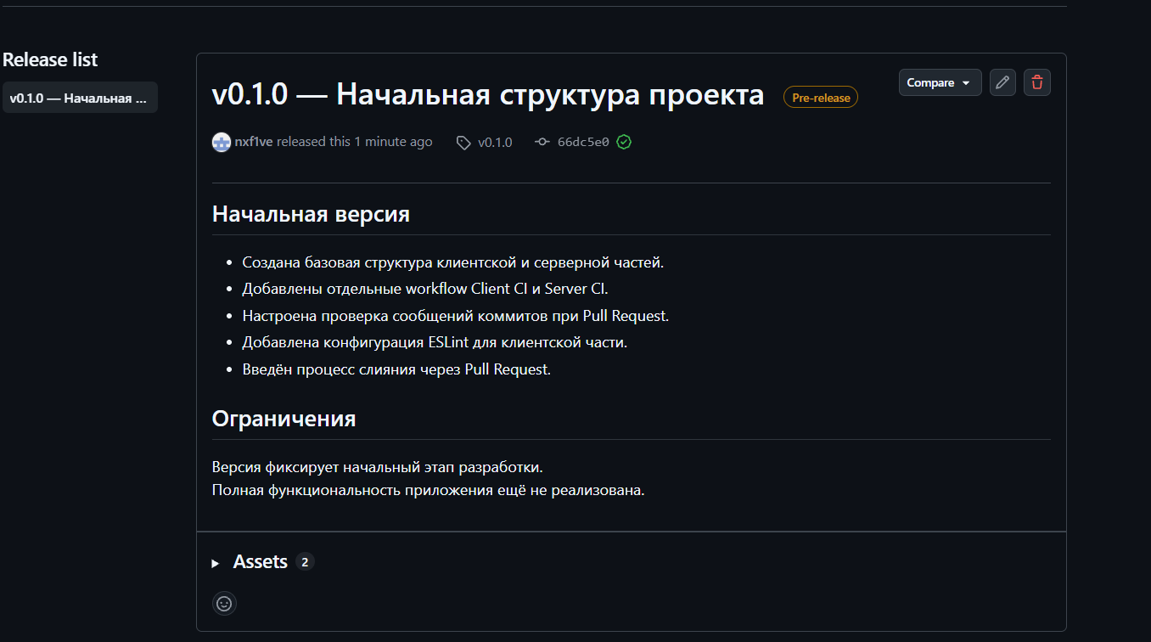
Рисунок 9. Релиз v0.1.0.

3. Разработка и настройка пайплайнов
В репозитории настроены два workflow GitHub Actions: client-ci.yml и server-ci.yml [Рисунки 10–11]. Оба запускаются при push и pull request. Клиентский workflow использует Node.js 24, серверный — Java 17. Проверка сообщений коммитов выполняется в клиентском workflow только для pull request.

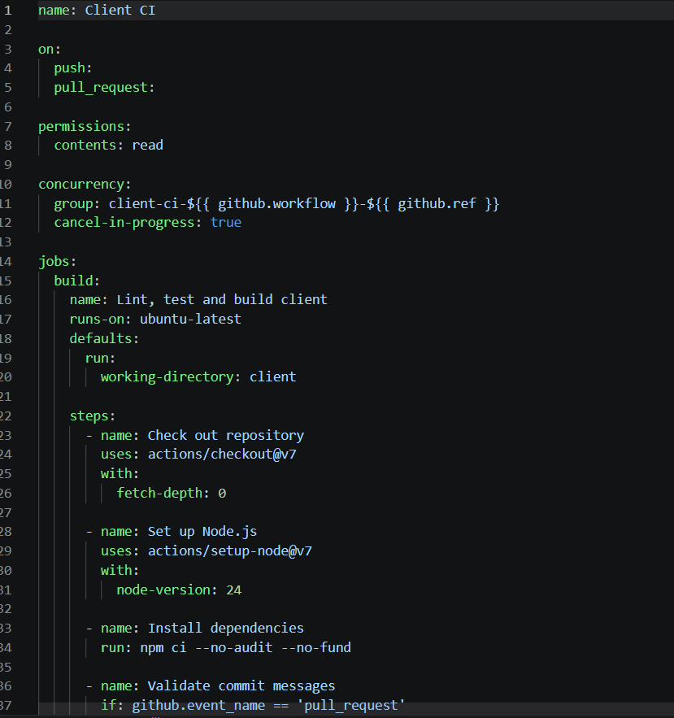
Рисунок 10. client-ci.yml

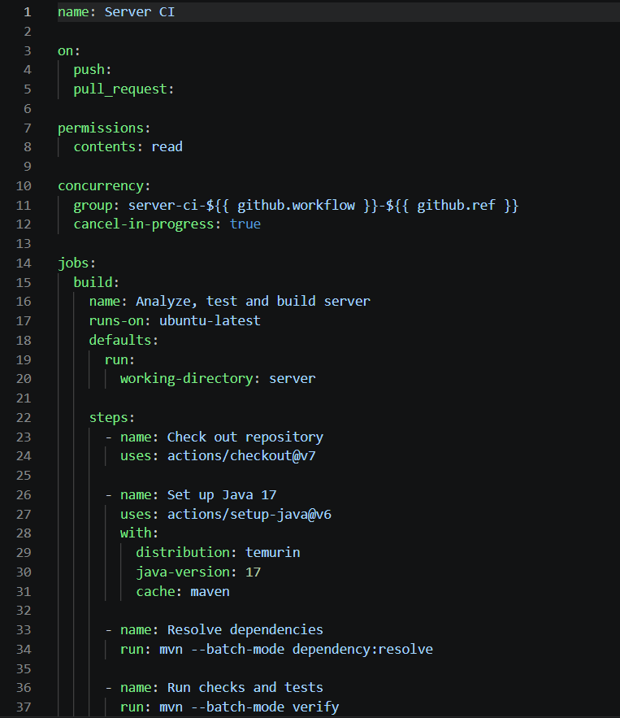
Рисунок 11. server-ci.yml

3.1. Проверка стиля кода и запуск линтеров
В проекте проверка стиля исходного кода выполняется автоматически при каждом push и pull request.
Для клиентской части используется ESLint. В workflow [client-ci.yml] после установки зависимостей запускается команда npm run lint. Она применяет настройки из client/.eslintrc.cjs, включая правила Airbnb и совместимость с Prettier. Результат проверки влияет на успешность CI: если линтер обнаруживает проблемы, последующие этапы сборки не считаются успешно завершёнными.
Для серверной части workflow server-ci.yml выполняет команду mvn --batch-mode verify. В server/pom.xml подключён Maven Checkstyle Plugin, поэтому во время фазы verify Java-код проверяется по правилам из server/config/checkstyle.xml [Рисунок 12]. При обнаружении нарушения сборка завершается с ошибкой.
Таким образом, при каждом изменении в репозитории автоматически проверяются стиль клиентского JavaScript/React-кода и стиль серверного Java-кода.
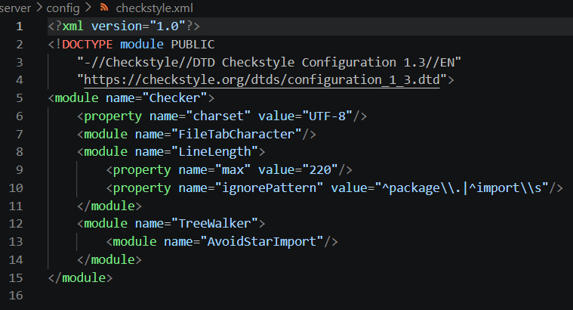
Рисунок 12. checkstyle.xml

3.2. Автоматические тесты, сборка и артефакты
При каждом push и pull request клиентский workflow устанавливает зависимости, запускает ESLint и выполняет модульные тесты Vitest с формированием покрытия. В проекте добавлен тест функций обращения к API публикаций. Результат покрытия формируется в каталоге client/coverage и загружается как артефакт client-coverage. После успешных проверок команда npm run build создаёт каталог client/dist, который сохраняется как артефакт client-build.
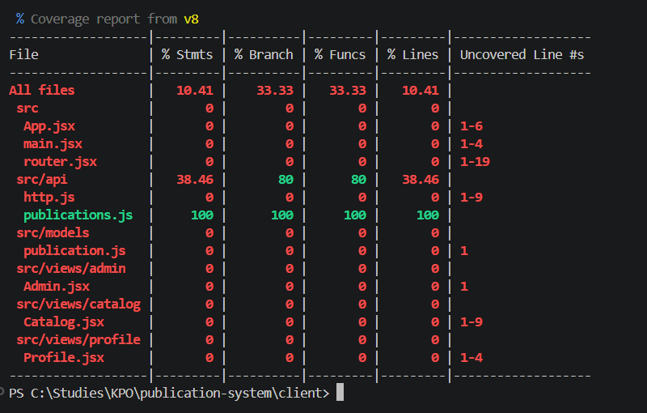
Рисунок 12. Отчет: покрытие тестами.

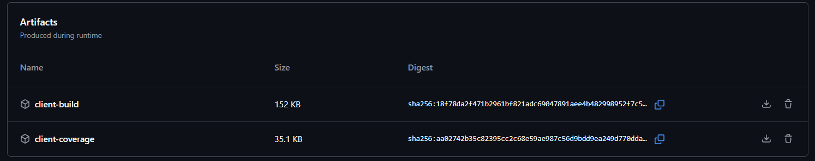
Рисунок 13. Артефакты клиента

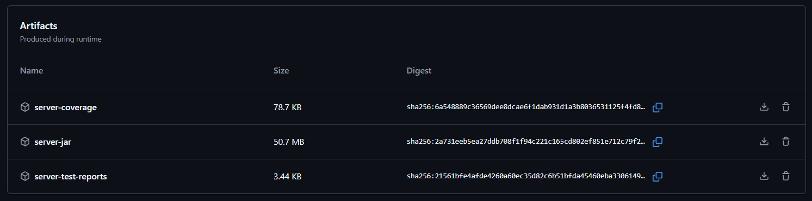
Рисунок 14. Артефакты сервера

Серверный workflow выполняет команду mvn --batch-mode verify. Она запускает Checkstyle, модульный тест PublicationServiceTest, формирование покрытия JaCoCo и сборку JAR-файла. Результаты Maven Surefire сохраняются как server-test-reports, отчёт покрытия — как server-coverage, а собранное приложение — как server-jar. Таким образом, оба workflow объединяют проверку стиля, тестирование, оценку покрытия и автоматическую сборку проекта.

4. Автоматический сбор метрик
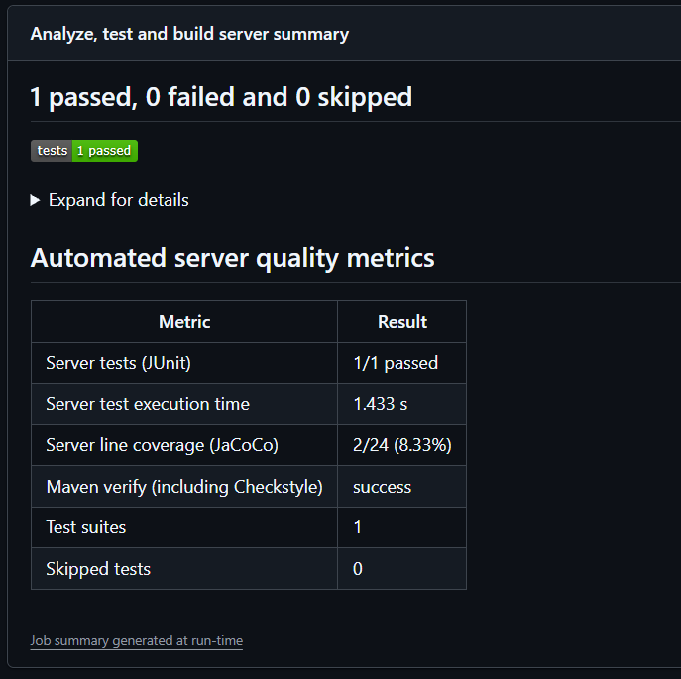Рисунок 15. Сбор метрик с сервера

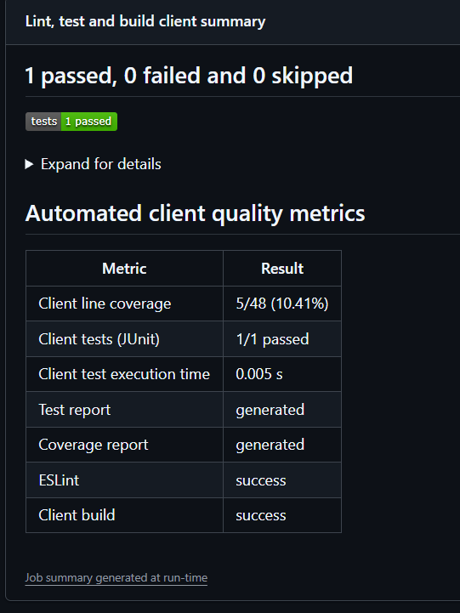
Рисунок 16. Сбор метрик с клиента
Для оценки качества разработки в проектах клиентской и серверной частей настроен автоматический сбор метрик средствами GitHub Actions. Workflow Client CI и Server CI запускаются при отправке изменений в репозиторий и при создании pull request. Результаты проверок и тестов выводятся в сводке соответствующего запуска. Клиентские тесты формируют отчет Vitest в формате JUnit и отчет покрытия кода; серверные тесты запускаются средствами Maven Surefire, а покрытие измеряется JaCoCo.

4.1. Статический анализ исходного кода
Первая выбранная метрика — результат статического анализа исходного кода. Для JavaScript и React используется ESLint, для Java — Checkstyle, запускаемый в составе команды Maven verify. В приложенных результатах ESLint и Maven verify завершились успешно. Это означает, что проверки принятыми правилами качества пройдены; конфигурация Checkstyle останавливает сборку при обнаружении нарушений.

4.2. Покрытие исходного кода тестами
Вторая метрика — доля строк исходного кода, выполненных при тестировании. Для клиентской части ее рассчитывает Vitest, для серверной — JaCoCo. В приложенных сводках покрытие клиента составляет 5 из 48 строк, или 10,41 %, а покрытие сервера — 2 из 24 строк, или 8,33 %. Эти значения характеризуют именно текущий набор тестов и показывают, что покрытие пока невысокое; для его повышения следует добавить тесты для непроверенных сценариев.

4.3. Результаты автоматического тестирования
Третья метрика — результаты тестирования: общее количество тестов, успешно пройденные тесты, ошибки и пропуски. Отчеты в формате JUnit публикуются в GitHub Actions. На приложенных снимках [Рисунок 15-16] для клиента и сервера показано по одному успешно пройденному тесту; неуспешных и пропущенных тестов нет. Для серверной части также сформирован один тестовый набор.

4.4. Время выполнения тестов
Четвертая метрика — время выполнения тестов, указанное в JUnit-отчетах. В представленном запуске клиентские тесты выполнялись 0,005 секунды, серверные — 1,433 секунды. Показатель позволяет наблюдать за длительностью тестирования при добавлении новых проверок и изменении кода.

4.5. Размер и длительность сборки
Пятая метрика — числовые показатели размера и длительности сборки. В Client CI измеряется время выполнения npm run build в секундах, а размер production-сборки рассчитывается как сумма размеров всех файлов client/dist в байтах и KiB (1 KiB = 1024 байта), без сжатия. В Server CI измеряется время выполнения mvn --batch-mode verify, включающее компиляцию, тестирование, Checkstyle, формирование покрытия и упаковку; размер рассчитывается по итоговым JAR-файлам server/target/*.jar. Это полное время Maven verify, а не только время компиляции. Установка зависимостей отдельными шагами в измеряемое время не входит. Меньшее время означает более быструю сборку; сравнивать значения следует с учётом окружения и состояния кэша. Скрипт .github/scripts/measure_build.py использует монотонный таймер time.perf_counter(). Числовые результаты выводятся в лог и сводку запуска GitHub Actions, а также сохраняются в JSON-артефактах client-build-metrics и server-build-metrics. При ошибке сборки сохраняются длительность и код завершения, а размер помечается как недоступный, чтобы частичные файлы не выдавались за готовый билд. Фактические значения формируются при каждом запуске workflow; старые скриншоты показывают прежнюю метрику успешности проверок.

Вывод
В ходе лабораторной работы была настроена работа с системой контроля версий GitHub: организованы ветви разработки, правила создания коммитов и слияния изменений, а также оформлен релиз проекта. Для клиентской и серверной частей настроены отдельные workflow GitHub Actions, выполняющие статический анализ, тестирование и сборку. Реализован автоматический сбор метрик качества, включая результаты тестов, покрытие кода, время выполнения тестов и статические проверки. Полученные результаты помогают оценивать состояние проекта на этапах разработки и своевременно выявлять проблемы качества.

